JEUDI 28 MAI
Bonjour à tous !
Voici les réponses aux devinettes de mardi !

Quelle est la roue qui ne bouge jamais lorsqu’une voiture tourne à droite ? La roue de secours.

Trouve l’intrus : oiseau, oreiller, mouche, stylo. Réponse : la mouche. C’est la seule qui n’a pas de plume.

Les devinettes d’aujourd’hui :

Il peut être rond, carré et bien moulé.

Les gens aiment son odeur forte.

Et pourtant, ça ne vaut pas le coup d’en faire un,

Surtout pour de petits rien.

Qu’est-ce ?

Qu’il soit noir, gris ou bien blanc,

Il n’y en n’a pas deux semblables.

Il suit le souffle du vent et reste pour nous impalpable.

Qu’est-ce ?

ORTHOGRAPHE

DICTEE DE MOTS
Lis bien les mots puis demande à un adulte de te faire la dictée de mots, sans le modèle.
Demande-lui de souligner tes erreurs puis corrige-toi en vert, comme en classe.

Mots invariables : plus tard – même – lorsque

Adjectifs: émerveillé/émerveillée gentil /gentille
joueur/joueuse
curieux/curieuse

Noms : un adulte –une chienne - un potager.

Verbe : « rester », « être » et « avoir » au futur (regarde les leçons qui correspondent).

Ecris les mots dans l’ordre alphabétique :

potager – émerveillé – joueur - plus tard - même - lorsque
__________________________________________________________________________
Ecris les groupes nominaux au pluriel, n’oublie pas d’accorder le nom+ l’adjectif :
Un grand arbre : ____________________________

Une gentille chienne : ______________________________

Une belle fleur : _____________________________

Une femme émerveillée : ______________________________

Une personne curieuse : ______________________________

Un petit potager : _______________________________

Complète avec le verbe être au futur :

Tu ______________________ émerveillé.

Nous __________________________ curieuses.

Vous ___________________________ joueurs.

Complète avec le verbe avoir au futur :

J’_________________________ un potager.

Nous ________________________ un tracteur.

Elles _________________________ des fruits et des légumes dans leur jardin.

Le cercle
Tu peux regarder à nouveau les deux vidéos :
https://www.youtube.com/watch?v=enZD7uO9ONQ
Cette vidéo va t’aider pour bien manipuler le compas pour tracer les cercles :
https://www.youtube.com/watch?v=9cyle-mVLjI
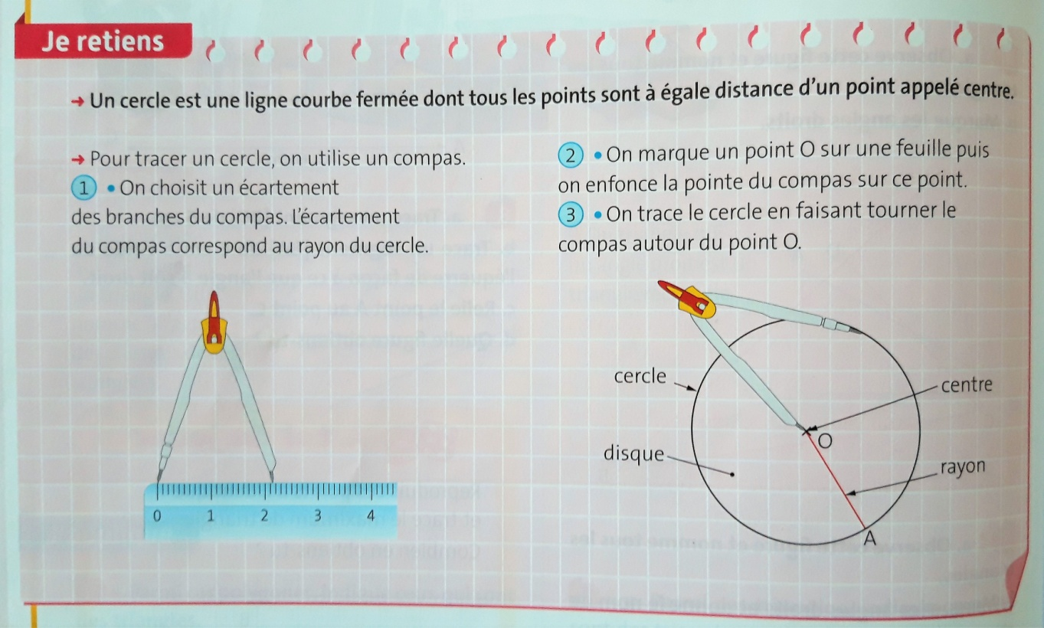

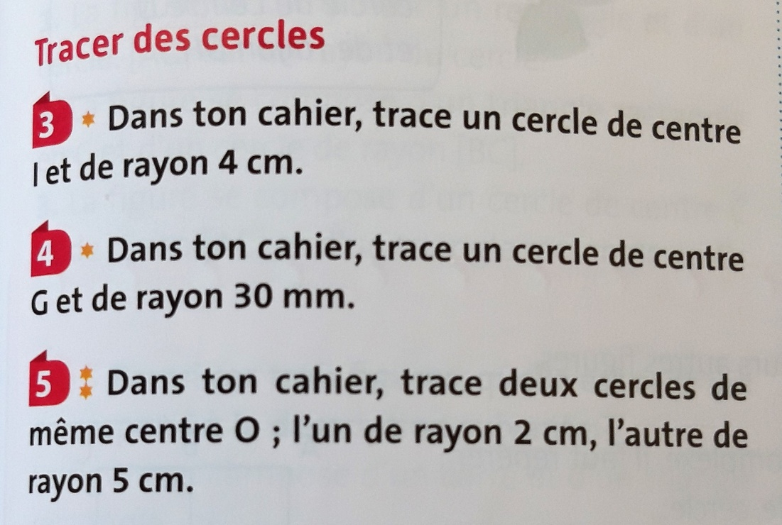

Calcul mental / ajouter et soustraire un multiple de 10
Calcule sans poser d’opération :
8 542 + 50 = 4 508 + 90= 4 501 + 90 =
7 351 + 40 = 3 169 + 30 = 2 560 + 10 =
5 638 - 40 = 8 988 - 40 = 6 087 - 60 =
5 848 – 20 = 5 671 – 40 = 2 788 – 50 =
Problème : Le directeur a commandé 6 785 cahiers. A la livraison, il manque 50 cahiers.
Le directeur a reçu ……….. cahiers.

LECTURE / EMC
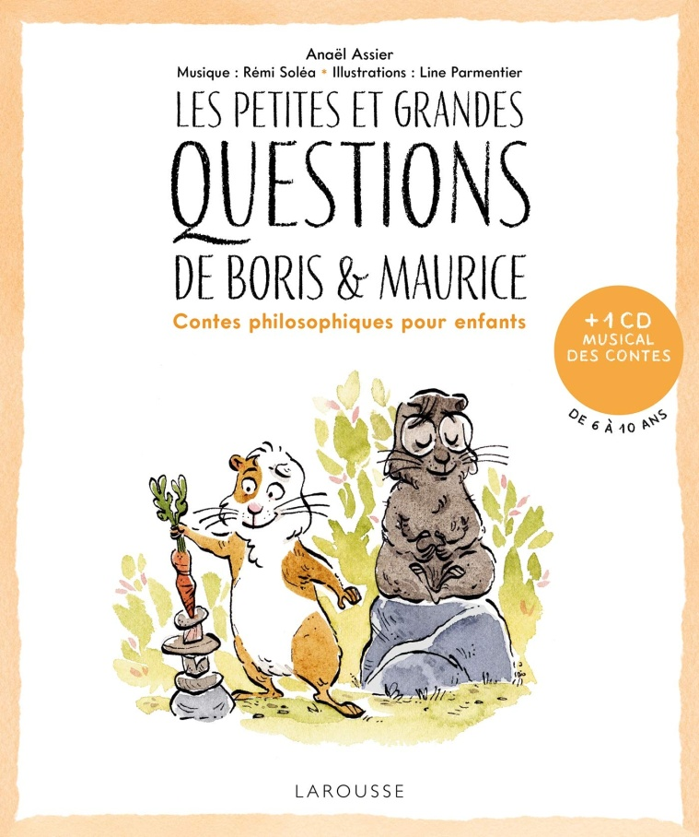
Mardi tu as lu le texte « Où cacher la sagesse ? », je te propose maintenant te répondre à quelques questions pour vérifier ta compréhension du texte. Le document est en pièce jointe.

Poésie
Continue de copier et illustrer la poésie du printemps que tu as choisie : tu as toute la semaine pour faire cela !

ARTS VISUELS
Voici le printemps ! Tu peux t’inspirer de ces dessins d’enfants, pour créer ta propre œuvre printanière, sur une feuille de canson pas trop grande.
Envoie-moi une photo si tu en as envie!
